

**QUALIDADE DE SOFTWARE**

DIEGO FELIPE PAUSE

Análise de Qualidade

Bombinhas/SC

2022

# RESUMO

Exercício de análise de qualidade de um tênis marca Vans.

# SUMÁRIO

1. RESUMO 2

2. SUMÁRIO 3

3. INTRODUÇÃO 4

4. O PROJETO 5

4.1 Detalhes do produto ou serviço 5

4.2 Tabela de Análise 5

4.3 Relatório 6

4.4 Evidências 7

4.5 Onde encontrar 8

5. CONCLUSÃO 8

6. REFERÊNCIAS BIBLIOGRÁFICAS 8

# INTRODUÇÃO

O projeto tem como objetivo analisar a usabilidade, matéria prima, performance e design do tênis marca Vans.

# O PROJETO

O tênis marca Vans possui uma durabilidade boa, visto que foi feito para uso de skatistas, nesse caso levando em consideração que os skates possuem lixa, a sola precisa ser boa para evitar desgastes precoces. De fato, a sola emborrachada dá boa performance ao tênis, além do restante de sua estrutura possuir uma lona que adere bem ao pé e tem um bom encaixe, facilitando a execução de manobras. No geral o produto cumpre o seu papel.

## Detalhes do produto ou serviço

|  |  |
| --- | --- |
| **Nome do produto ou serviço:** | **Tênis** |
| **Fabricante:** | **Vans** |
| **Tempo de uso:** | 2 meses |
| **Outros detalhes relevantes sobre o produto:** | **Tênis feito para uso de skatistas** |

## Tabela de Análise

|  |  |  |
| --- | --- | --- |
| **Característica:** | **Tênis de uso exclusivo para prática de esporte** |  |
| **Usabilidade:** | Bom encaixe no pé, fácil de colocar, confortável para praticar o esporte a qual é destinado |  |
| **Matéria prima:** | Sola emborrachada com boa aderência e feito de lona de boa qualidade. |  |
| **Performance:** | O tênis facilita muito a execução de manobras de skate, facilitando o usuário a ter firmeza e aderência. |  |
| **Design:** | Possui um design único pois os skatistas no geral também seguem um ramo de moda e estilo próprio.  A aparência do tênis combina com a tribo. | Ex. Imagem 1 |
| **Durabilidade** | O produto é feito para durar pelo menos 1 ano sendo utilizado exclusivamente para a prática do skateboard porém se usado apenas para moda/estilo essa durabilidade pode triplicar |  |

## Relatório

O tênis Vans analisado é usado com frequência na prática do skateboard por minha pessoa e num contexto geral não há pontos negativos no produto visto que sua durabilidade é excelente, o design combina com a tribo de skatistas, sua performance é de alto nível (inclusive é a marca mais utilizada pelos skatistas), o material utilizado é de primeira linha e possui uma usabilidade sem falhas cumprindo com o proposto.

## Evidências

Exemplos de evidências:  
  
Print:

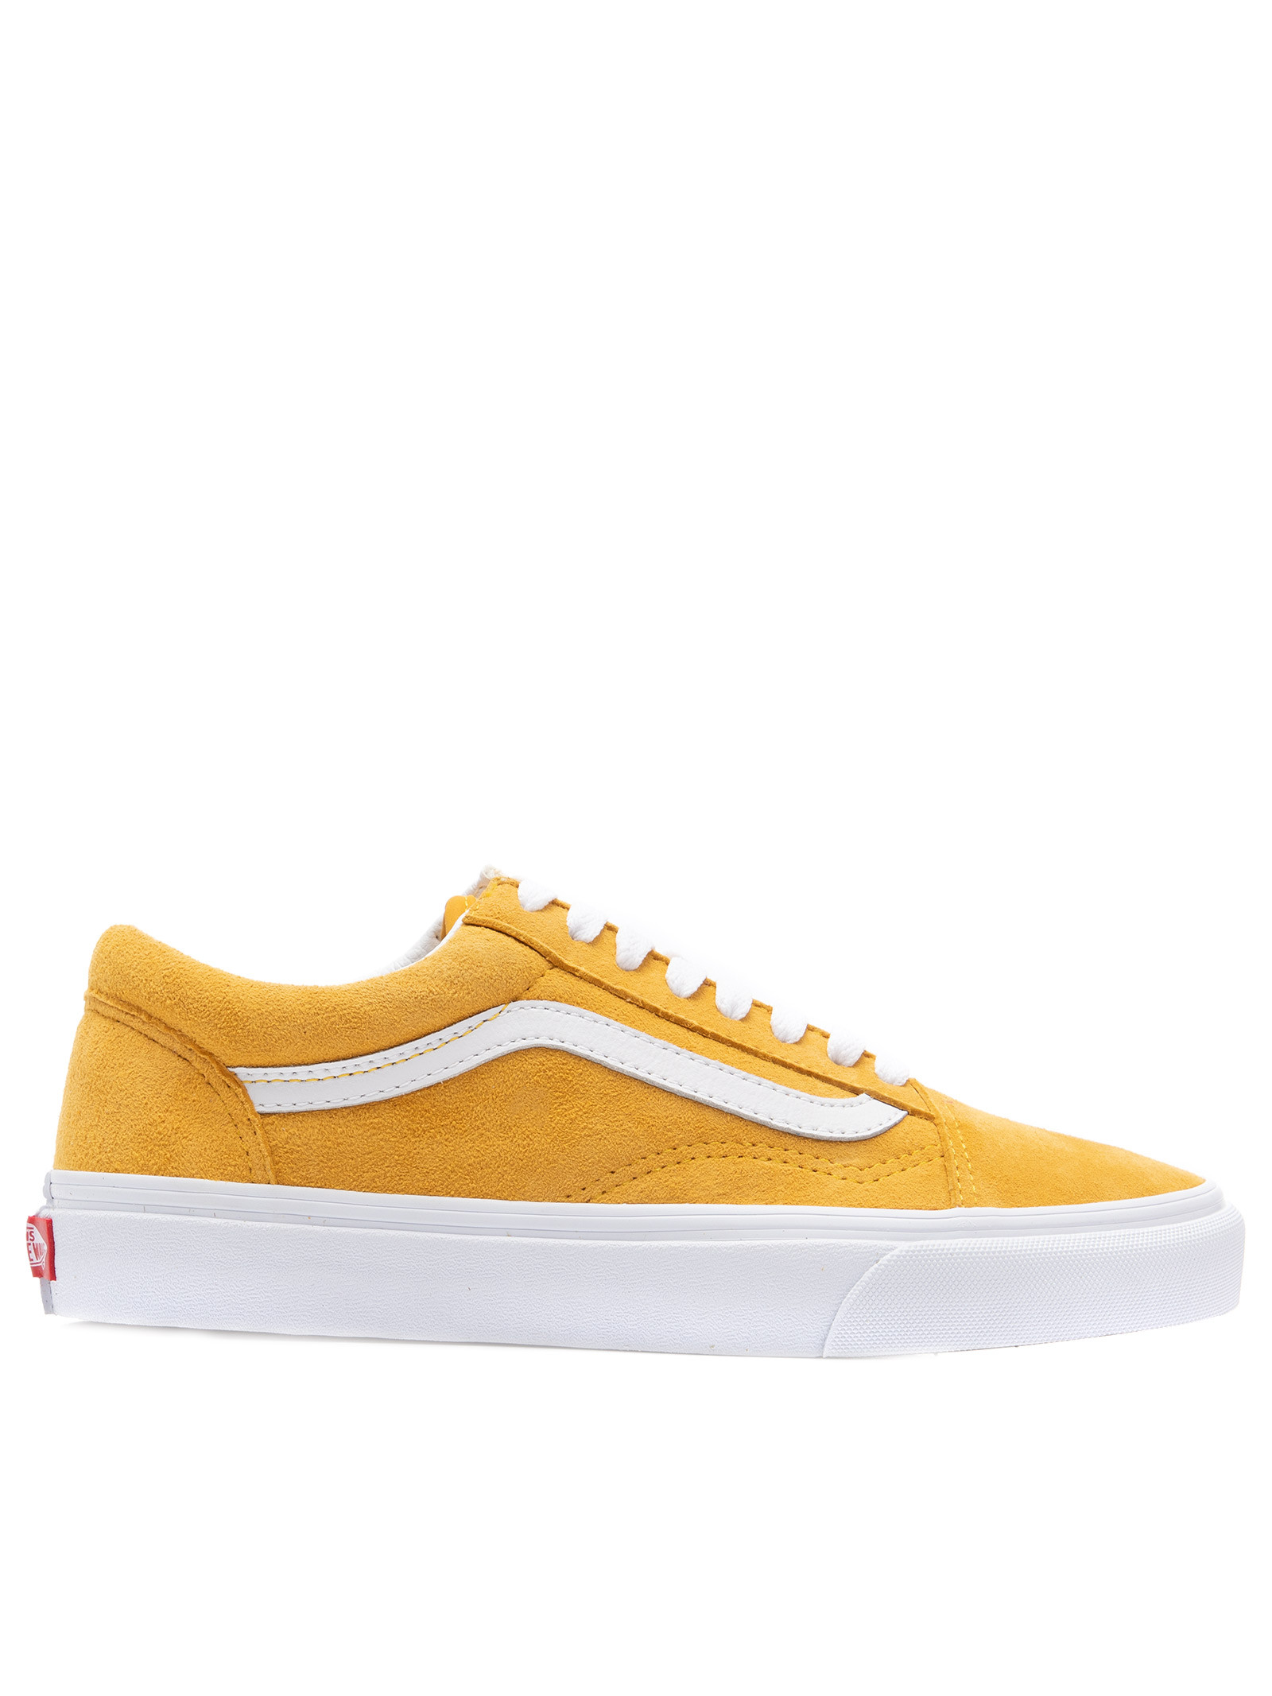  
Imagem 1: Design do tênis

## Onde encontrar

O produto pode ser encontrado facilmente em uma pesquisa rápida no shopping do Google ou em diversas lojas físicas em shoppings ou centros urbanos além da marca possuir sua própria rede de lojas físicas.

# CONCLUSÃO

Foi interessante efetuar esse relatório pois por mais que simples que seja o item escolhido, pode-se notar que acaba sempre possuindo vários pontos a serem avaliados.

Isso implica na vida profissional pois nos torna mais detalhistas e nos ensina a sempre aprofundar para enxergar os detalhes e não deixar passar nada despercebido por pensar que aqui talvez não tenha muita importância.

# REFERÊNCIAS BIBLIOGRÁFICAS

https://lms.ebaconline.com.br/